
الـجمهورية الـجزائرية الديمقراطية الشعبية
وزارة التـربية الوطنية الديوان الوطنـي للامتحانات والـمسابقات
امتحان شهادة التعليم الـمتوسط دورة: 2018
اختبار فـي مادة: العلوم الفيزيائية والتكنولوجيا المدة: ساعة ونصف
الجزء الأول: (12نقطة)
التمرين الأول: (06 نقاط)
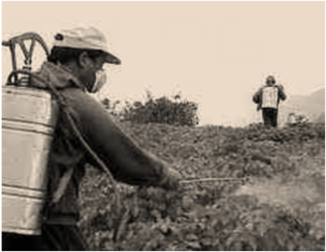
يستعمل المزارعون بعض المحاليل الشاردية لمعالجة النباتات من بعض الأمراض. من بين هذه المحاليل نذكر: محلول كبريتات النحاس ذي اللون الأزرق.
وبغرض رَش هذا المحلول على النباتات، قام مُزارع بوضع هذا المحلول
في دَلو مَطلي بطبقة من معدن الزنك (Zn) (الوثيقة-1- ).
بعد مدة زمنية تفاجأ المزارع بزوال اللون الأزرق للمحلول، وبتشكل طبقة
حمراء على الجدار الداخلي للدلو، وبظهور محلول جديد عديم اللون.
1) فسّر:
الوثيقة - 1 -
أ) زوال اللون الأزرق للمحلول.
ب) تشكل الطبقة الحمراء على الجدار الداخلي للدلو.
2) المحلول عديم اللون الناتج هو كبريتات الزنك، أكتب صيغته الشاردية.
3) أ) أكمل معادلة التفاعل الكيميائي الحادث بالصيغة الشاردية:
التمرين الثاني: (06 نقاط)
التحدي في العلوم الفيزيائية للطور المتوسط التحدي في العلوم الفيزيائية للطور المتوسط التحدي في العلوم الفيزيائية للطور المتوسط التحدي في العلوم الفيزيائية للطور المتوسط:
- التحدي في العلوم الفيزيائية للطور المتوسط
- التحدي في العلوم الفيزيائية للطور المتوسط
- التحدي في العلوم الفيزيائية للطور المتوسط
التحدي في العلوم الفيزيائية للطور المتوسط التحدي في العلوم الفيزيائية للطور المتوسط التحدي في العلوم الفيزيائية للطور المتوسط التحدي في العلوم الفيزيائية للطور المتوسط التحدي في العلوم الفيزيائية للطور المتوسط

صفحة 1 من 2
تابع اختبار مادة: العلوم الفيزيائية والتكنولوجيا امتحان شهادة التعليم المتوسط دورة: 2018
الجزء الثاني: (08 نقاط)
الوضعية الإدماجية:
التحدي في العلوم الفيزيائية للطور المتوسط التحدي في العلوم الفيزيائية للطور المتوسط التحدي في العلوم الفيزيائية للطور المتوسط التحدي في العلوم الفيزيائية للطور المتوسط:
- التحدي في العلوم الفيزيائية للطور المتوسط
- التحدي في العلوم الفيزيائية للطور المتوسط
- التحدي في العلوم الفيزيائية للطور المتوسط
التحدي في العلوم الفيزيائية للطور المتوسط التحدي في العلوم الفيزيائية للطور المتوسط التحدي في العلوم الفيزيائية للطور المتوسط التحدي في العلوم الفيزيائية للطور المتوسط التحدي في العلوم الفيزيائية للطور المتوسط

صفحة 2 من 2

